Chamaecyparis Lawsoniana "Gimbornii"

Özellikleri

Bu türün formu Minima Glauca ile oldukça benzer, fakat daha sık dokuludur. Çok şık formu olduğu gibi yaprakları da mavimsi yeşil renktedir. Chamaecyparis Lawsoniana'nın ilginç çeşididir.

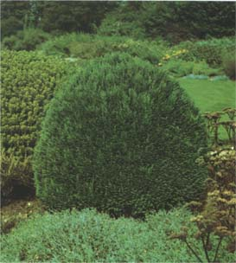

Yapraklı Ağaclar | YAPRAK  RENGİ | ÇİÇEK  RENGİ | MEYVE  (TOHUM)  RENGİ | SONBAHARDA  YAPRAK  RENGİ | çiçek açma dönemi | boy(max mt.) | çit için | bodur için | grup için | Davranış |  |  | Gelişme |  |  | Toprak |  | Işık İhtiyacı |  |  | İklim |  | Bölge |  |  |  | not
 |  |  |  |  |  |  |  |  |  | yayılıcı | dağınık | piramit form | yavaş | orta | hızlı | taze / havalanmış | kuru | güneş | gölge | yarı gölge | soğuk | ılıman | kıyı şeridi | alçak rakım | yüksek rakım | ova | not
Chamaecyparis Lawsoniana "Gimbornii" | Mavi / Yeşil | - | - | - | - | 2 | - | - | - | - | - | - | - | - | - | - | - | - | - | - | - | - | - | - | - | - | -

